附件3：
浏览器设置说明
为达到最佳显示效果，推荐使用360极速浏览器。具体设置如下：
- 打开360浏览器，点击地址栏模式图标
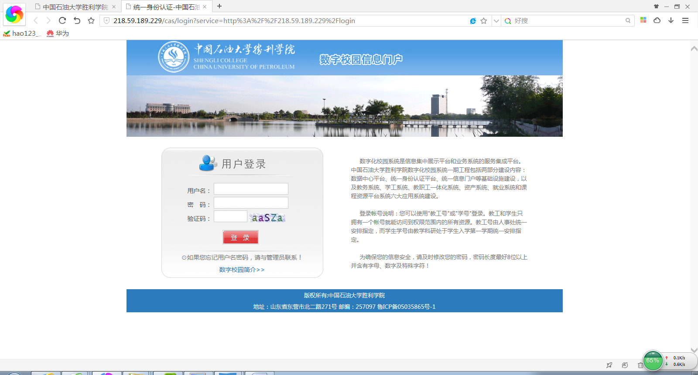
点击此处

- 选择极速模式
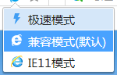

OA系统使用手册
【邮件收发模块】
1.1 常用对象
步骤一：点击【OA系统】|【邮件收发】进入【常用对象】界面，如图2-7所示：

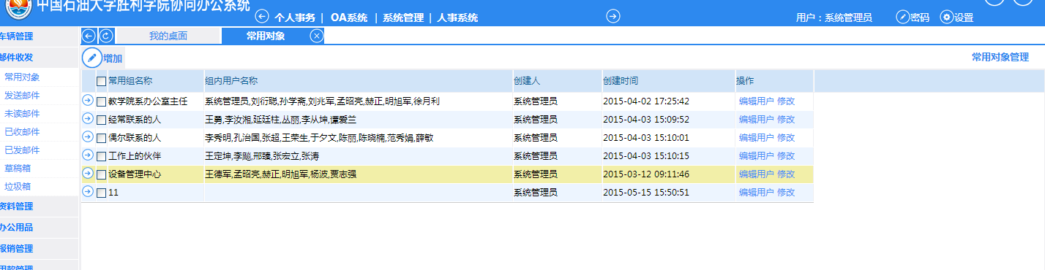
图2-7
步骤二：点击【增加】按钮可以增加新的常用组信息，如图2-8：
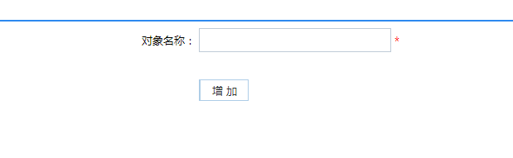
图2-8
步骤三：点击【增加】按钮确定增加。
步骤四：点击【编辑用户】可以增加修改常用组的用户如图2-9：

图2-9
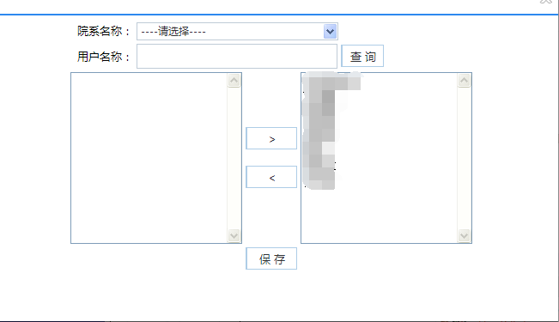
点击【修删】按钮可以修改删除常用组信息

2.2.2发送邮件
步骤一：点击【OA系统】|【邮件收发】进入【发送邮件】界面，如图2-10所示：

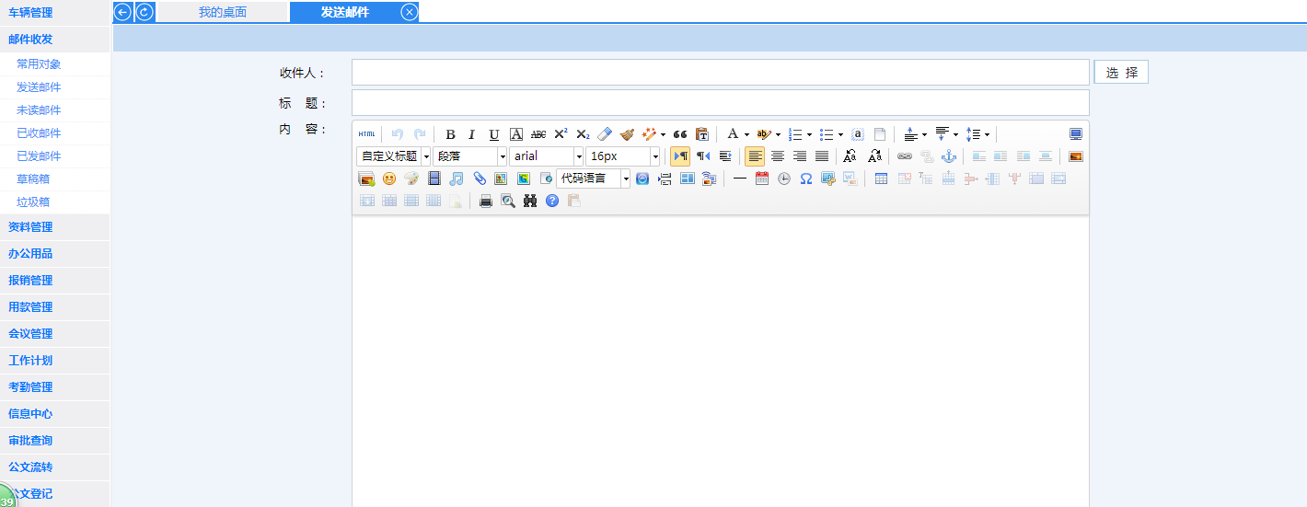
图2-10
步骤二：点击【选择】按钮可以选择收信人，如图2-11：
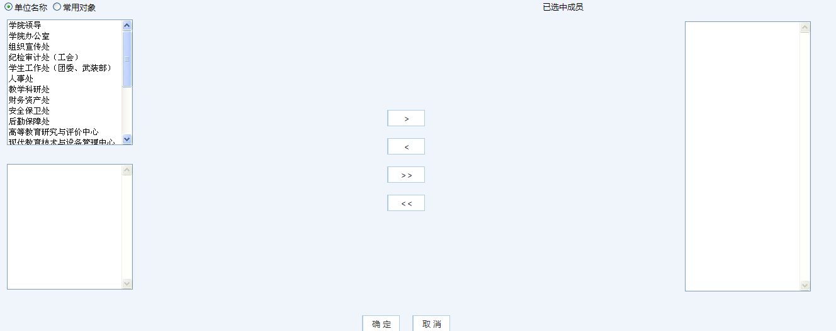
图2-11
步骤三：可以从常用对象中选择人员，也可以按单位选择收信人点击【>】转入收信人，点击【<】转出收信人，点击【确定】选中收信人。
步骤四：点击下方的【发送】按钮可以发送信息，点击【存草稿】邮件存入草稿箱，可以选择重要程度，默认是普通。

2.2.3未读邮件
步骤一：点击【OA系统】|【邮件收发】进入【未读信息】界面，如图2-12所示：

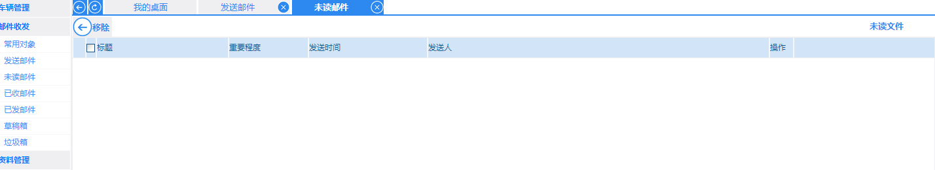
图2-12
步骤二：点击【查看】按钮可以查看信息。
勾选信息，点击【移除】按钮可以把信息丢入垃圾箱。
2.2.4已收邮件
步骤一：点击【OA系统】|【邮件收发】进入【已收信息】界面，如图2-13所示：

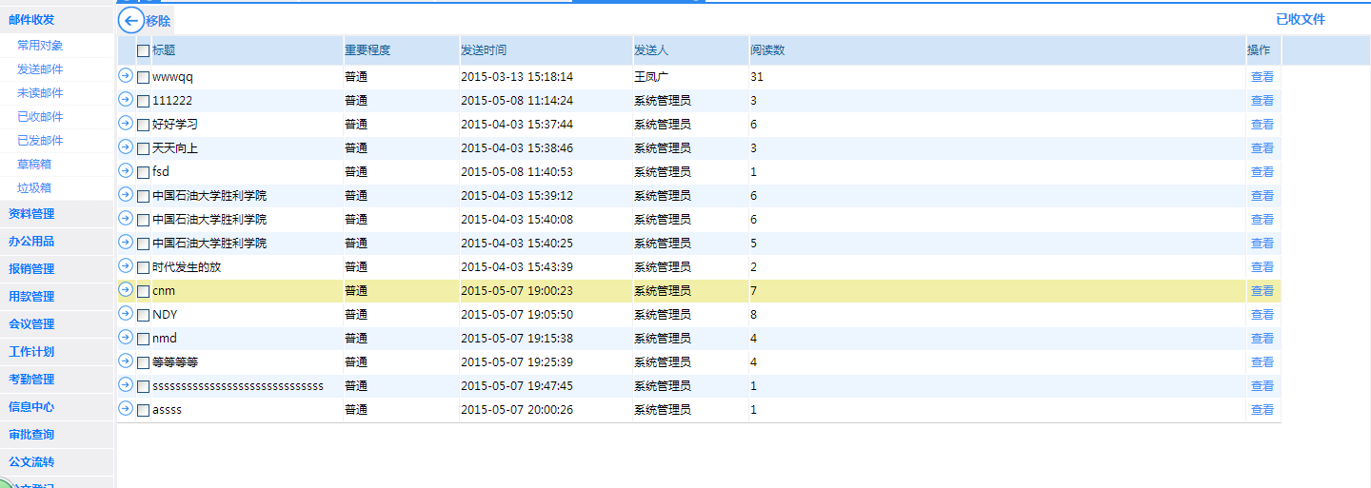
图2-13
步骤二：点击【查看】按钮可以查看信息。
勾选信息，点击【移除】按钮可以把信息丢入垃圾箱。

2.2.5已发邮件
步骤一：点击【OA系统】|【邮件收发】进入【已发信息】界面，如图2-14所示：

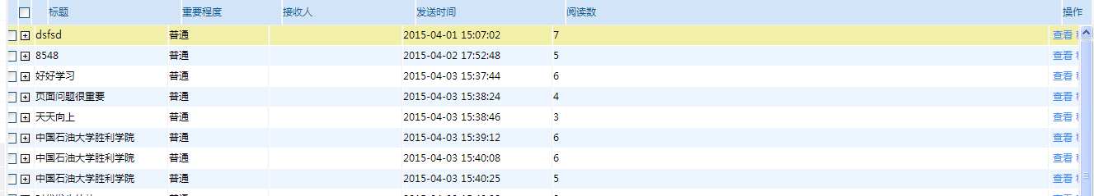
图2-14
步骤二：点击【查看】按钮可以查看信息，点击【移除】按钮可以把信息丢入垃圾箱。
点击【+】可以查看收信人如图2-15
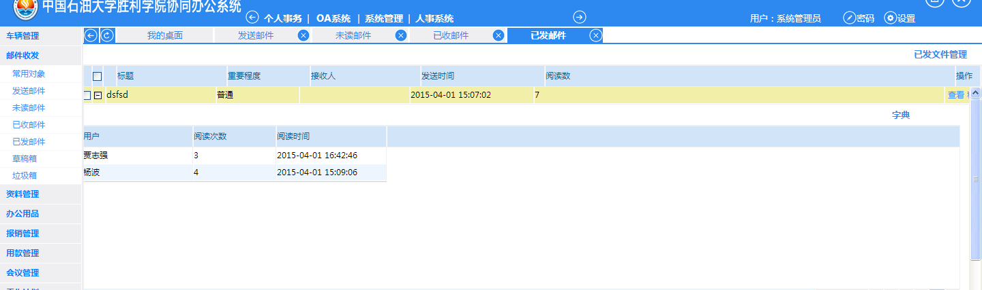
图2-15
勾选信息，点击【删除】按钮可以批量把信息丢入垃圾箱。

2.2.6草稿箱
步骤一：点击【OA系统】|【邮件收发】进入【草稿箱】界面，如图2-16所示：

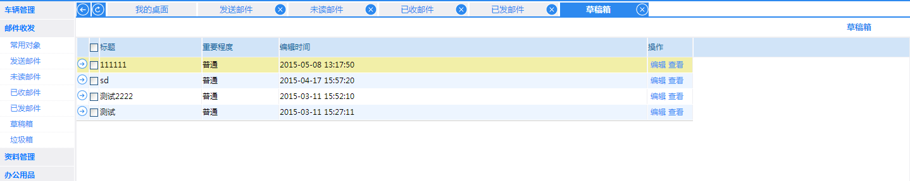
图2-16
步骤二：点击【查看】按钮可以查看信息，点击【编辑】按钮可以继续编辑邮件。
勾选信息，点击【删除】按钮可以把信息丢入垃圾箱。

2.2.7垃圾箱
步骤一：点击【OA系统】|【邮件收发】进入【垃圾箱】界面，如图2-17所示：

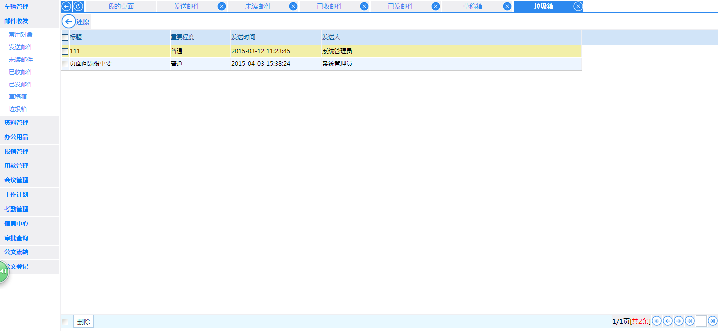
图2-17
步骤二：点击【还原】按钮可以还原邮件。
勾选信息，点击【删除】按钮可以把信息彻底删除。

【公文流转模块】
2.12.1参数设置
步骤一：点击【OA系统】|【公文流转】进入【参数设置】界面，如图2-114所示：
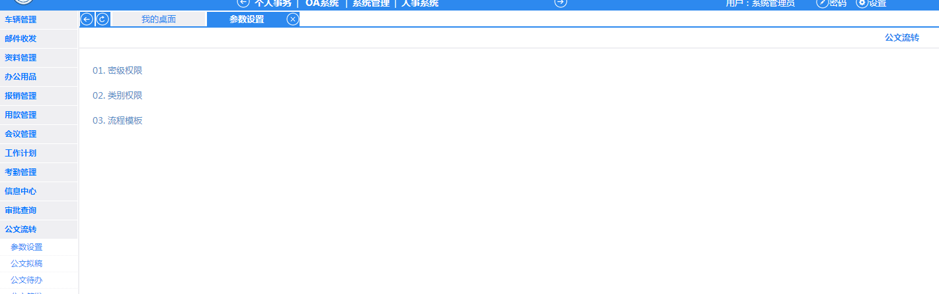
图2-114
密级权限
点击【密级权限】选项进入【密级权限】管理界面如图2-115
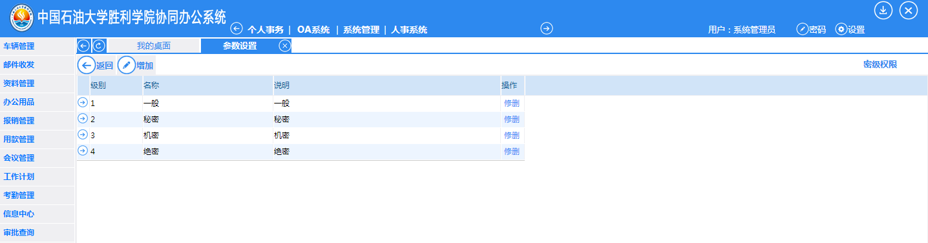
图2-115
点击【增加】按钮可新增密级权限如图2-116
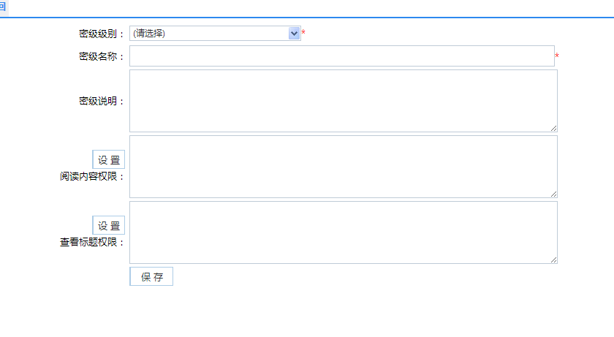
图2-116
点击【设置】可以设置对应权限的人员。
点击【修删】可以修改删除密级权限。
类别权限
点击【类别权限】选项进入【类别权限】管理界面如图2-117
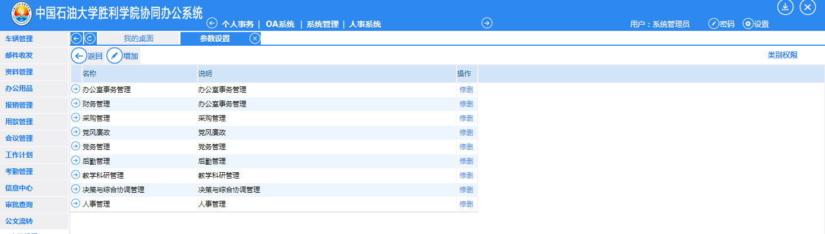
图2-117
点击【增加】按钮可新增类别权限如图2-118
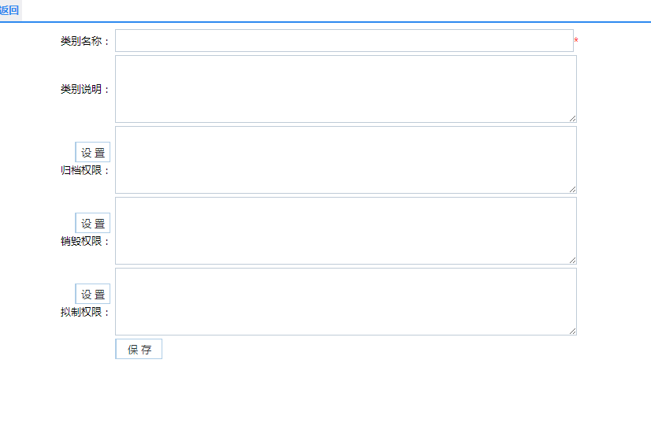
图2-118
点击【设置】可以设置对应权限的人员。
点击【修删】可以修改删除密级权限。
流程模板
点击【流程模板】选项进入【流程模板】管理界面如图2-119
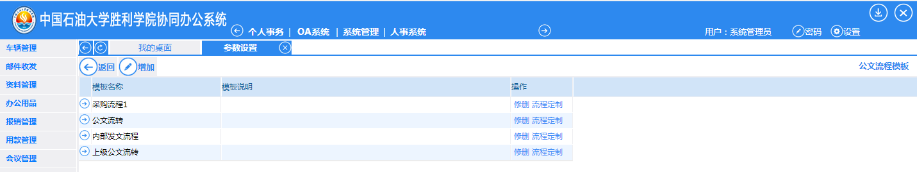
图2-119
点击【增加】按钮可新增流程模板如图2-120
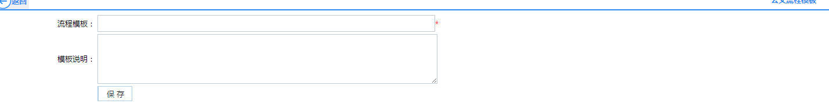
图2-120
点击【修删】可以修改删除流程模板。
点击【流程制定】可以为流程模板制定流程，如图2-121：
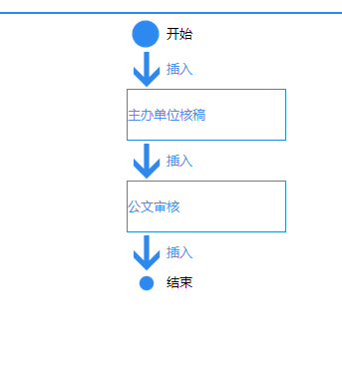
图2-121
点击【插入】可以插入新的流程，点击已有流程可进行修删。

2.12.2公文拟稿
步骤一：点击【OA系统】|【公文流转】进入【公文拟稿】界面，如图2-122所示：
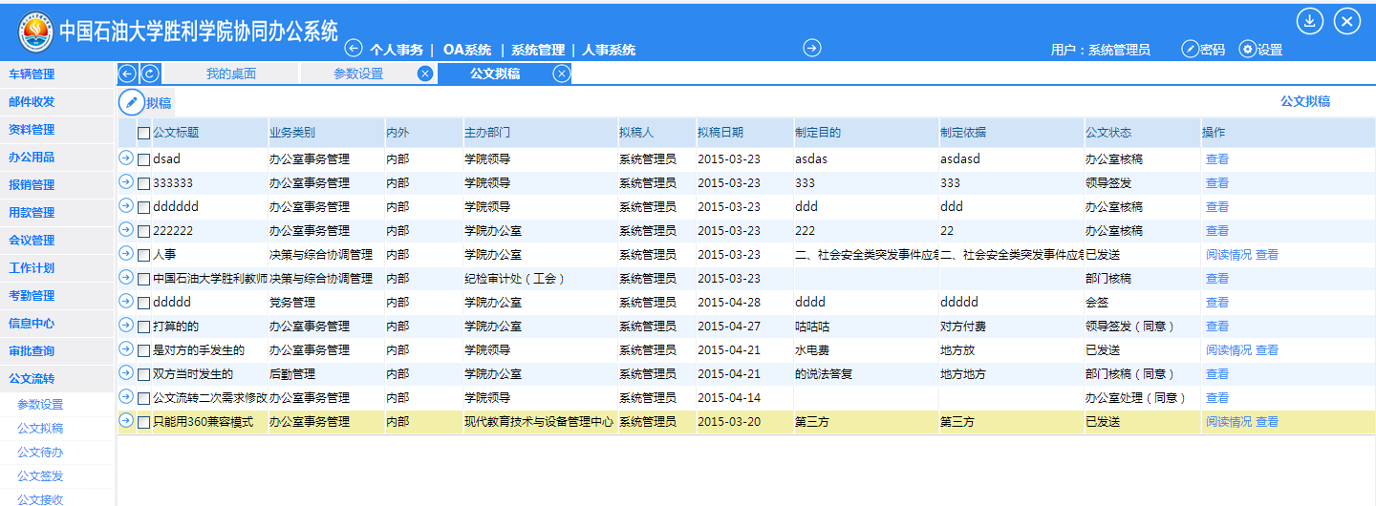
图2-122
步骤二：点击【拟稿】可进入公文拟稿的页面如图2-123
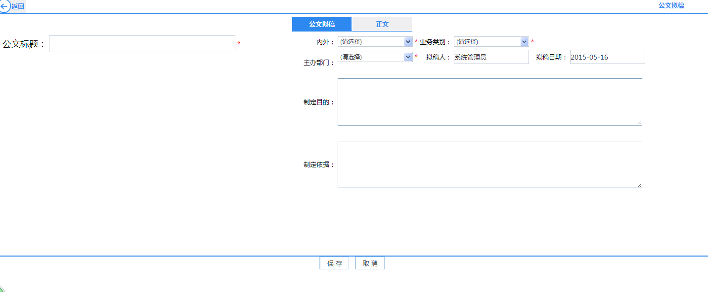
图2-123
选择【正文】可以编写公文正文如图2-124
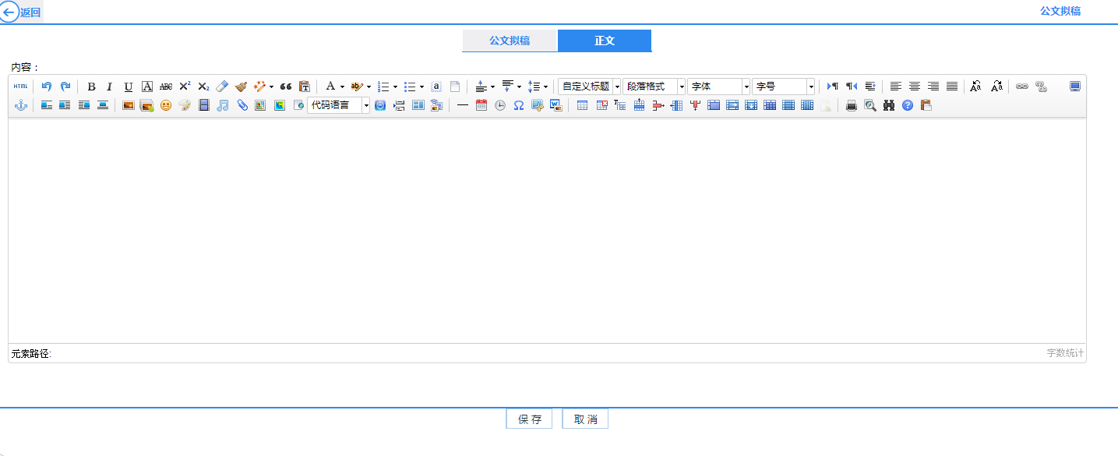
2-124
步骤三：点击【保存】可以确定新增公文
在图2-122中点击【查看】可以查看公文信息以及正文，点击【阅读情况】可以查看公文的阅读情况。如图2-125,2-126
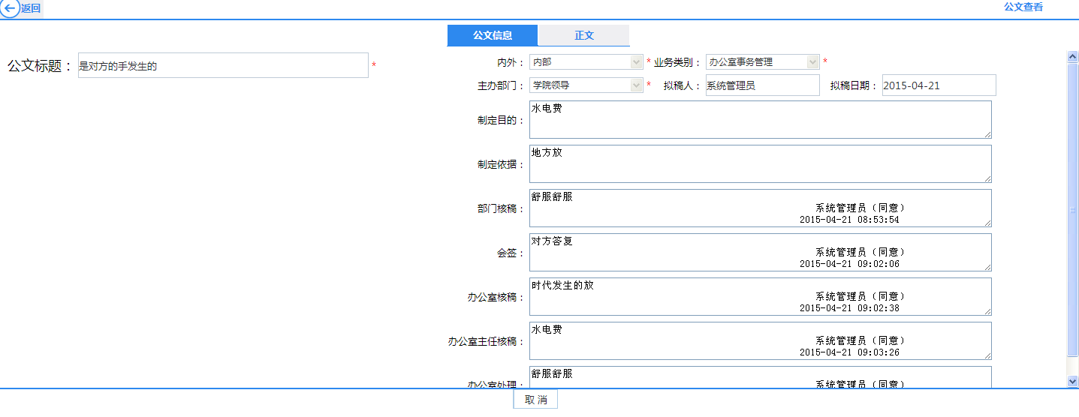
图2-125
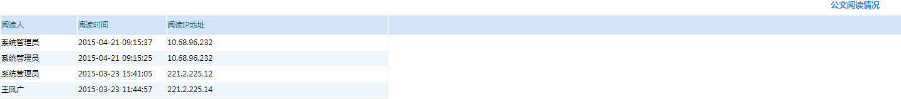
图2-126
2.12.3公文待办
步骤一：点击【OA系统】|【公文流转】进入【公文待办】界面，如图2-127所示：
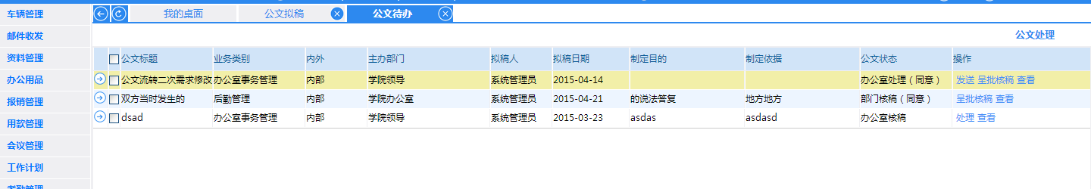
图2-127
点击【发送】可将公文发送给指定用户如图2-128
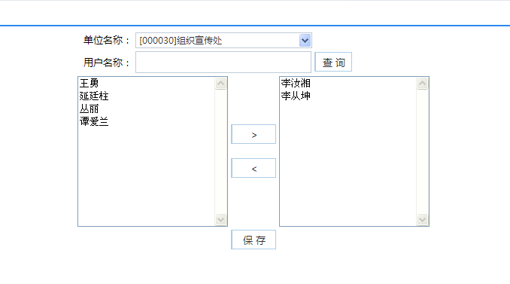
图2-128
点击【呈批核稿】可以给公文添加审核人如图2-129
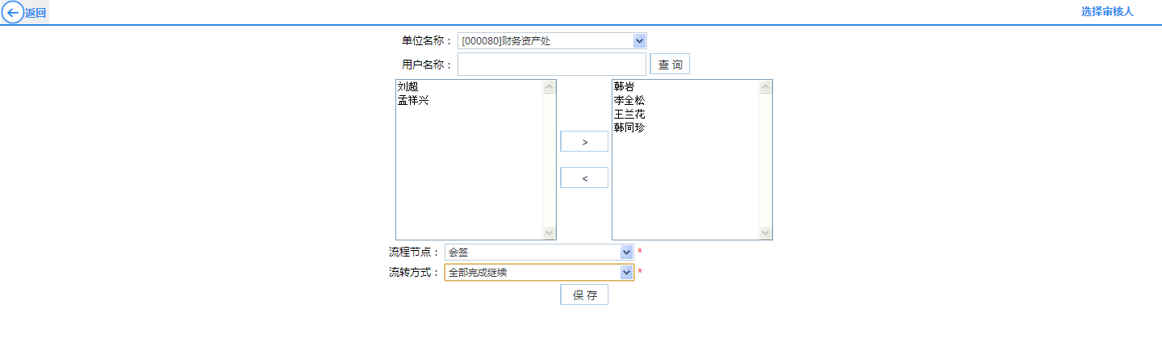
图2-129
点击【查看】可以查看公文
点击【处理】可以对公文进行审批如图2-130
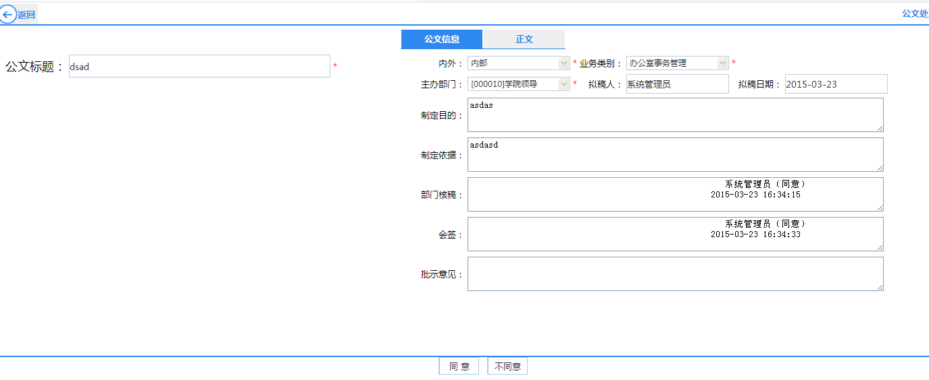
图2-130

2.12.4公文签发
步骤一：点击【OA系统】|【公文流转】进入【公文签发】界面，如图2-131所示：
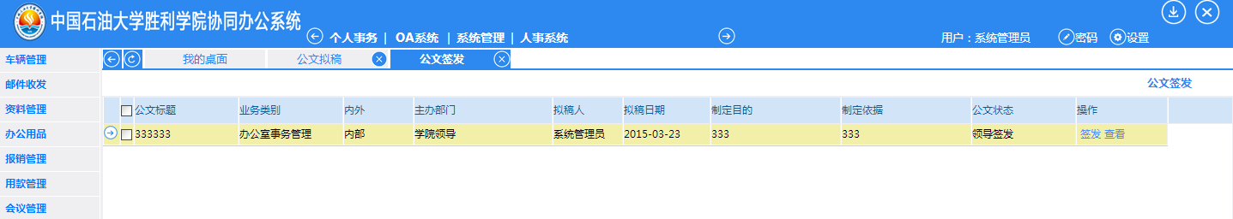
图2-131
点击【签发】可以对公文的签发进行操作如图2-132
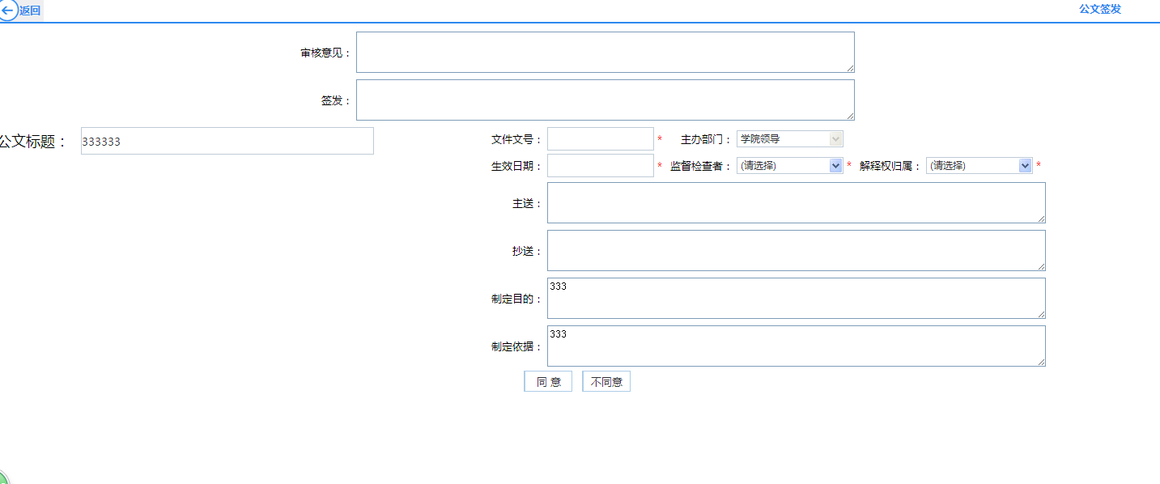
图2-132
点击【查看】可以查看公文。

2.12.5公文接收
步骤一：点击【OA系统】|【公文流转】进入【公文接收】界面，可以看到接收到的公文如图2-133所示：
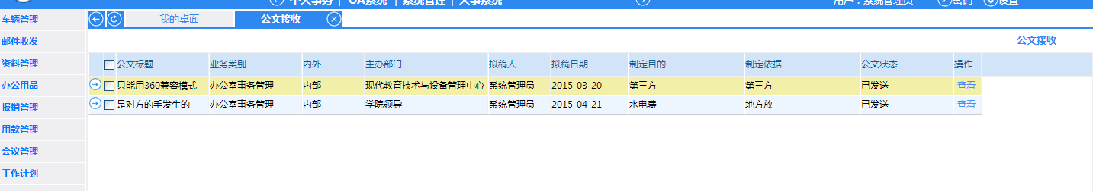
图2-133

点击【查看】按钮可以查看公文的详细信息。
2.13公文登记
2.13.1公文登记
步骤一：点击【OA系统】|【公文登记】进入【公文登记】界面，如图2-134所示：
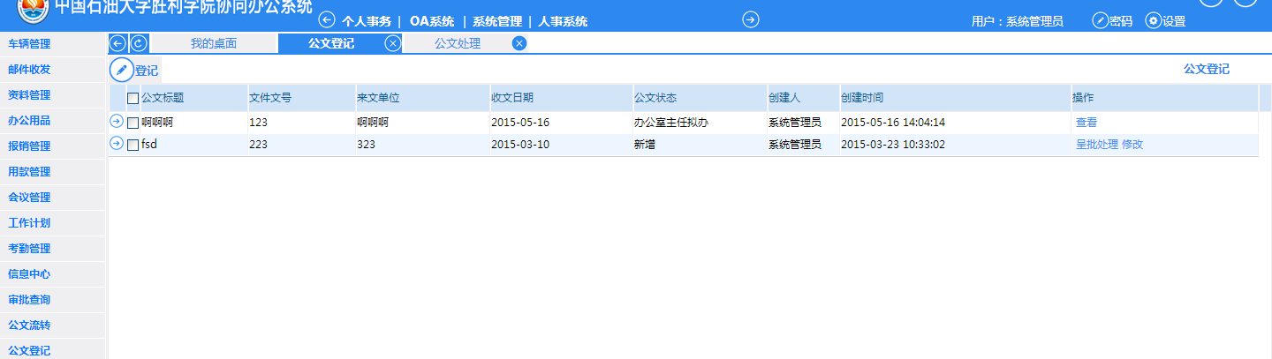
图2-134
步骤二：点击【登记】按钮可以新增公文登记如图2-135
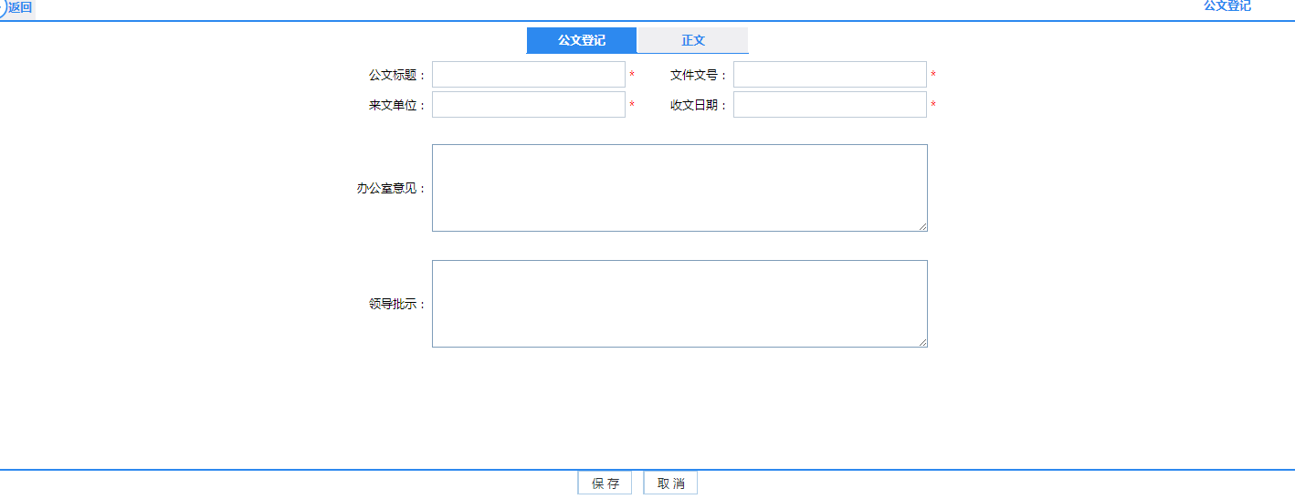
2-135
步骤三：点击【呈批处理】可以为公文选择处理人，如图2-136
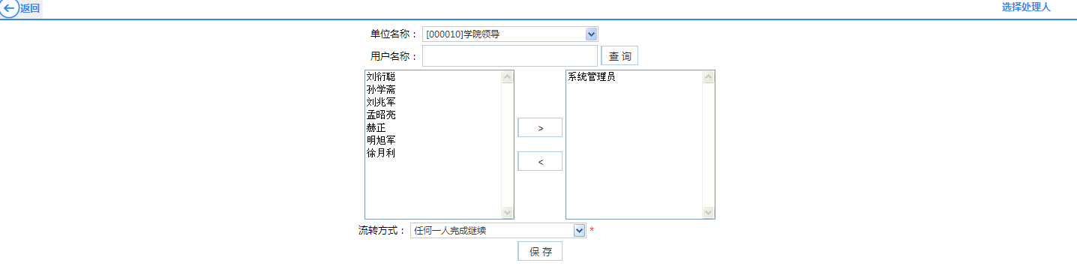
图2-136
步骤四：点击【保存】按钮确定添加处理人后，公文不可进行修改。
勾选图2-134中的公文点击下方【删除】按钮，可批量删除。
2.13.2公文处理
步骤一：点击【OA系统】|【公文登记】进入【公文处理】界面，如图2-137所示：
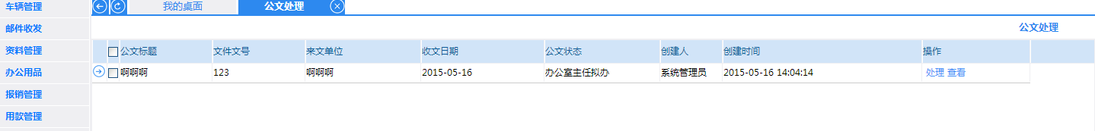
图2-137
步骤二：点击【处理】按钮可以处理公文，如图2-138：
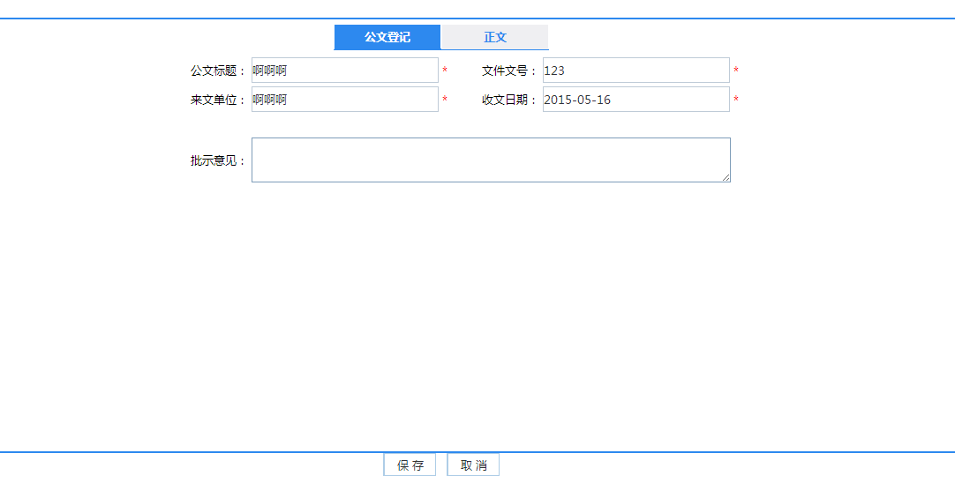
图2-138
点击【保存】后可以选择下级处理人，点击【呈批处理】按钮可以设置人员。
点击【查看】可以查看公文。

